# Тестовое задание на позицию "Java developer"

## Задача

Разработать веб приложение "Директории и файлы".

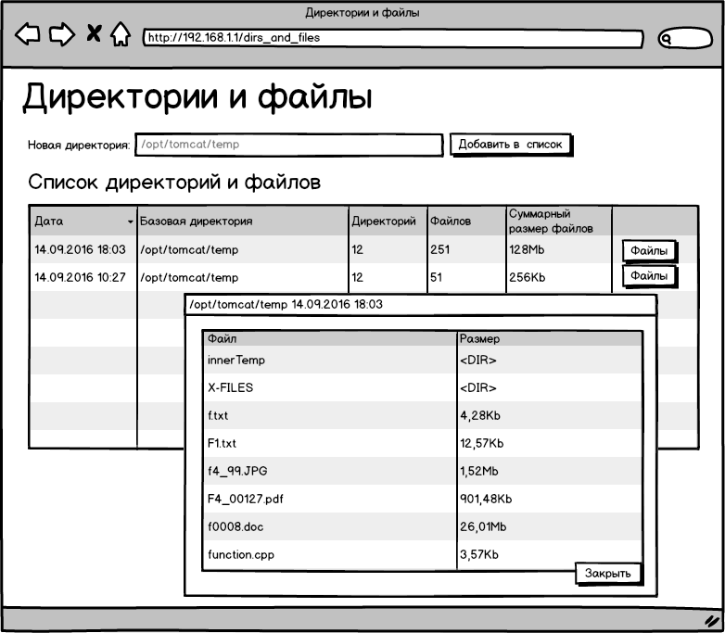

На странице приложении есть текстовое поле "Новая директория" и кнопка  "Добавить в список".  
В нижней части располагается таблица "Список директорий и файлов".  Значения в таблице выводятся из базы данных.

По нажатию на кнопку  "Добавить в список" отправляется запрос на сервер, на серверной стороне в базе данных сохраняется следующая информация:

* дата и время добавления директории,
* путь к директории,
* перечень вложенных директорий и файлов на первом уровне иерархии
  + для файлов - размер в байтах.

После сохранения информации в базе данных на клиентской части в таблице отображается информация о добавленной директории:

* дата и время,
* путь к директории,
* кол-во вложенных директорий,
* кол-во файлов,
* суммарный размер файлов.

В каждой строке таблицы есть кнопка "Файлы".  
По нажатию на эту кнопку отображается список директорий и файлов (в новом или модальном окне), которые были получены в процессе добавления директории. Для файлов указывается размер.  
  
Директории и файлы необходимо выводить отсортировав по следующему алгоритму:

1. в начале списка выводятся директории;
2. потом выводятся файлы;
3. особенности сортировки:
   1. директории и файлы сортируются по алфавиту без учета регистра**;**
   2. в именах файлов и директорий могут присутствовать последовательности из цифр;
   3. последовательностей может быть несколько, символы разделители последовательностей - любые символы, не являющиеся цифрами;
   4. последовательность цифр в именах файлов трактовать как целые положительные десятичные;
   5. при сортировке директорий и файлов сортировать с учетом этих чисел, по возрастанию.

## Требования к разработке

1. Серверную часть реализовать с использованием стека технологий Spring <http://spring.io/>
2. Клиентская часть на  любой интерфейсной библиотеке и html/js
3. [СУБД на выбор (MySQL, Postgres](http://spring.io/), Oracle, Embedded database или др.)

## Результат

1. Работу над заданием вести на github
2. К результату приложить инструкцию по развертыванию — приложить к письму или оформить в виде readme.md на github